PELATIHAN DAN PENDAMPINGAN PENGGUNAAN APLIKASI SISTEM PELAPORAN KEUANGAN PADA UMKM DI DESA KERINJING OGAN ILIR

Arista Hakiki ¹⁾, Anisa Listya ^{2*)}, Hasni Yusrianti ³⁾, Aryanto ⁴⁾
Email coresponden : listya_anisa@fe.unsri.ac.id ^{2*)}
(Fakultas Ekonomi, Universitas Sriwijaya, Indralaya, Sumatera Selatan^{1,2,3,4})

Abstrak
Fakta dan data di lapangan menunjukkan bahwa sebagian besar UMKM beranggapan sistem informasi akuntansi khususnya sistem pelaporan keuangan belum diperlukan dalam mengelola usaha bisnis bahkan terkesan mahal dan kompleks. Tujuan dari kegiatan ini adalah untuk melakukan pelatihan dan pendampingan penggunaan aplikasi sistem pelaporan keuangan untuk pelaku Usaha Mikro, Kecil, dan Menengah (UMKM) di Desa Kerinjing, Ogan Ilir. Adapun manfaat dari kegiatan ini adalah dapat berkontribusi dalam pengembangan bisnis UMKM di Desa Kerinjing Ogan Ilir khususnya dalam penggunaan aplikasi sistem pelaporan keuangan. Output utama dari kegiatan ini adalah wujudnya aplikasi sistem pelaporan keuangan yang dapat digunakan secara rutin dan optimal oleh pelaku UMKM yang aktif di Desa Kerinjing, Ogan Ilir. Kegiatan ini merupakan tahap lanjutan (Tahap III) dari rangkaian kegiatan pengabdian yang sudah dilakukan tahun sebelumnya.

Kata Kunci: Aplikasi Pelaporan Keuangan, UMKM, SIA, Desa Kerinjing.

PENDAHULUAN

Latar Belakang
Desa Kerinjing memiliki luas wilayah sebesar ± 3,00 km² dengan akses jalan yang baik karena Desa ini berada di area sepanjang jalan Lintas Timur yang dilalui oleh banyak kendaraan. Dengan adanya akses jalan tol juga tidak akan mematikan UMKM yang berada di sepanjang jalan Lintas di Desa ini, karena dengan akses jalan yang mudah juga akan mempercepat waktu dan menghemat biaya distribusi produk-produk baik itu produk perkebunan dan pertanian, produk olahan serta jasa. Demografi penduduk Desa Kerinjing menunjukkan kelompok usia produktif (19-50 tahun) masih mendominasi dari total keseluruhan penduduknya, dengan jumlah penduduk berjenis kelamin wanita lebih banyak daripada jumlah penduduk pria. Oleh karena itu, dengan adanya campur tangan pemerintah dan civitas akademika melalui pelatihan dan pendampingan diharapkan UMKM di Desa Kerinjing dapat menggali potensi yang dimiliki agar dapat memaksimalkan pendapatan, yang apabila diterapkan secara konsisten dan berkelanjutan dalam jangka panjang akan menghasilkan kemakmuran masyarakatnya itu sendiri disertai dengan peningkatan pendapatan daerah. Desa Kerinjing, sebagai salah satu Desa Binaan Fakultas Ekonomi UNSRI, sudah menjadi lokasi kegiatan pengabdian kepada masyarakat sejak tahun 2015. Jumlah pelaku UMKM juga relatif banyak dengan jenis usaha yang bervariasi. Sektor industri pengolahan yang mendominasi usaha masyarakat di Desa Kerinjing berdasarkan temuan pada observasi awal adalah Usaha Mikro Kecil Menengah (UMKM) seperti pembuatan pakaian (penjahit), pembuatan kerupuk, angkutan umum, dan warung sembako.
Dalam menjalankan usahanya, sebagian besar pelaku UMKM masih berfokus pada kegiatan operasi rutin. Dalam kaitan dengan kebutuhan pelaporan keuangan, seluruh pelaku UMKM belum melakukan penyusunan laporan keuangan secara rutin dan sesuai standar minimal yang berlaku. Kegiatan pengabdian ini merupakan tahap lanjutan (tahap III) dari kegiatan pengabdian sebelumnya yang dimulai sejak tahun 2019 (Tahap I). Tim pengabdian sudah menghasilkan satu aplikasi sistem pelaporan keuangan khusus untuk UMKM yang dikembangkan berdasarkan kegiatan yang dilakukan di Tahap I dan Tahap II. Tahap III ini berfokus pada kegiatan pelatihan dan pendampingan penggunaan aplikasi sistem pelaporan keuangan bagi pelaku UMKM di Desa Kerinjing. Pemecahan masalah yang digunakan dalam kegiatan pengabdian ini mengacu kepada pendekatan siklus hidup pengembangan sistem (system development life cycle/SDLC) yang disesuaikan dengan kondisi dan kebutuhan di lapangan. Kegiatan dimulai pada tahap awal yang fokus pada analisis permasalahan, dilanjutkan dengan pengembangan, penerapan dengan pelatihan dan pendampingan, pemantuan dan pemeliharaan serta tahap terakhir evaluasi dan pengembangan aplikasi ke versi update/terbaru lagi.
Dalam dua tahun terakhir ini sejak pandemi Covid-19, berbagai sektor usaha mengalami dampak yang cukup signifikan dalam bisnisnya. Dampak pandemi yang mempengaruhi usaha berimbas pada pemutusan hubungan kerja karyawan, penurunan pendapatan, hingga bangkrutnya usaha secara keseluruhan akibat pemberlakuan pembatasan kegiatan masyarakat (PPKM) dan kekurangan modal usaha. Fakta menarik muncul pada masa krisis tersebut ternyata banyak usaha yang tergolong Usaha Mikro Kecil Menengah (UMKM) yang tetap bisa bertahan sementara sebagian besar perusahaan besar menyatakan kebangkrutannya. Fenomena tersebut menunjukkan bahwa kebangkrutan sebagai akibat krisis global tidak melihat besar kecilnya perusahaan. Menjadi sangat menarik untuk dilihat bagaimana peran dan keberadaan sistem informasi akuntansi di balik kemampuan UMKM bisa bertahan sekalipun dalam situasi krisis. Jumlah Usaha Mikro Kecil dan Menengah (UMKM) di Indonesia merupakan kelompok usaha yang memiliki jumlah yang paling besar dan semenjak pandemi mengalami perkembangan yang pesat.
UMKM juga mempunyai potensi bisnis untuk berkembang lebih baik dengan dukungan sistem informasi akuntansi. Sistem Informasi Akuntansi dapat digunakan pada semua jenis dan skala usaha, baik skala besar maupun Usaha Mikro Kecil dan Menengah (UMKM). UMKM merupakan kegiatan usaha yang berperan dalam proses peningkatan pendapatan, pertumbuhan ekonomi, serta mewujudkan stabilitas nasional. Meskipun UMKM telah menunjukkan peranannya dalam perekonomian nasional, namun UMKM masih menghadapi berbagai hambatan dan kendala, baik yang bersifat internal maupun eksternal. Salah satu hambatan yang paling mendominasi adalah mengenai permodalan. Umumnya UMKM yang mengandalkan modal sendiri mengalami kesulitan dana. Oleh karena itu diharapkan dengan adanya penyusunan laporan keuangan usaha secara transparan dapat membantu UMKM mendapat kredit modal usaha.

Identifikasi dan Perumusan Masalah
Sistem informasi pelaporan keuangan juga dapat diterapkan untuk semua jenis usaha termasuk UMKM. Khusus di Desa Kerinjing, proses untuk mengenalkan dan memberikan pemahaman tentang pentingnya sistem pelaporan keuangan kepada pelaku UMKM memang membutuhkan waktu yang cukup panjang. Pelaku UMKM belum memahami mengenai pentingnya pencatatan akuntansi dan sebagian besar belum memahami pengelolaan keuangan setiap bulannya. Oleh karena itu, guna menyelesaikan permasalahan yang dihadapi oleh pelaku UMKM di Desa Kerinjing ini dilakukan pelatihan dan pendampingan dalam menggunakan aplikasi akuntansi berbasis excel.
Berdasarkan identifikasi masalah dirumuskan permasalahan dalam pengabdian ini sebagai berikut :
- Bagaimana agar pelaku UMKM dapat dengan mudah memahami pencatatan usahanya?
- Bagaimana pelaku UMKM dapat menggunakan aplikasi berbasis excel dalam mencatat transaksi usahanya dan menghasilkan laporan keuangan?

Tinjauan Pustaka

Pengertian Sistem Informasi Akuntansi
Sistem informasi akuntansi merupakan sistem yang mengolah data akuntansi untuk menyediakan informasi yang dibutuhkan oleh pemakai internal dan eksternal perusahaan. Pemakai internal meliputi pengurus perusahaan dan pekerja sedangkan pemakai eksternal meliputi pemegang saham, pihak pemerintah, investor, bank dan pemberi pinjaman. Pemakai informasi akuntansi tersebut mengharapkan informasi yang berkualitas yang dapat digunakan untuk pembuatan keputusan penting berkaitan dengan perusahaan. Informasi yang berkualitas ini hanya dapat dihasilkan dari sistem informasi akuntansi yang berkualitas. Pertumbuhan dan pengembangan organisasi perusahaan saat ini sangat dipengaruhi oleh setiap perubahan teknologi informasi dan telekomunikasi. Perkembangan teknologi informasi yang sangat cepat telah memberi pengaruh yang besar terhadap sistem informasi perusahaan. Untuk menghadapi perubahan itu, banyak perusahaan yang telah memberikan perhatian yang serius dan bersungguh-sungguh terhadap kewujudan sistem informasi perusahaan terutama sistem informasi akuntansi yang telah diyakini sebagai penyedia informasi utama bagi sistem informasi manajemen untuk pembuatan keputusan.
Menurut Gelinas, et. al. (2019), beberapa faktor yang mempengaruhi keberhasilan pengembangan sistem informasi adalah : dukungan top manajemen, perbedaan kebutuhan pemakai, pengembangan strategi sistem, teknologi baru, proyek manajemen dan metode pengembangan sistem yang standard, staf pengembangan yang terlatih, partisipasi pemakai, pengujian yang tepat, dan latihan pemakai. Menurut Stair (2012), proses pengembangan sistem informasi juga mesti didukung oleh tim pengembangan sistem informasi. Tim pengembangan sistem informasi harus memahami objektif, visi dan misi sebuah perusahaan untuk keberhasilan pengembangan sistem informasi. Pemahaman ini dapat membawa kepada proses perancangan dan reka bentuk sistem yang sesuai dengan kebutuhan manajemen perusahaan. Pandangan ini didukung pula oleh Romney, et.al. (2020) yang menyatakan bahawa tim pengembangan sistem informasi akuntansi memiliki peranan yang penting dalam merancang, memantau dan mengkomunikasikan proses pengembangan sistem kepada semua pemakai.

Kriteria Usaha Mikro, Kecil dan Menengah
Berdasarkan Undang-Undang Republik Indonesia Nomor 20 Tahun 2008 Tentang Usaha Mikro, Kecil, dan Menengah, definisi UMKM yaitu:
- Usaha Mikro adalah usaha produktif milik orang perorangan dan/atau badan usaha perorangan yang memenuhi kriteria Usaha Mikro.
- Usaha Kecil adalah usaha ekonomi produktif yang berdiri sendiri, yang dilakukan oleh orang perorangan atau badan usaha yang bukan merupakan anak perusahaan atau bukan cabang perusahaan yang dimiliki, dikuasai, atau menjadi bagian baik langsung maupun tidak langsung dari Usaha Menengah atau Usaha Besar.
- Usaha Menengah adalah usaha ekonomi produktif yang berdiri sendiri, yang dilakukan oleh orang perorangan atau badan usaha yang bukan merupakan anak perusahaan atau cabang perusahaan yang dimiliki, dikuasai, atau menjadi bagian baik langsung maupun tidak langsung dengan Usaha Kecil atau Usaha Besar.
Berdasarkan Undang-Undang Republik Indonesia Nomor 20 Tahun 2008 Tentang Usaha Mikro, Kecil, dan Menengah, kriteria UMKM yaitu:
- Kriteria Usaha Mikro adalah sebagai berikut: (a) memiliki kekayaan bersih paling banyak Rp50.000.000,00 (lima puluh juta rupiah) tidak termasuk tanah dan bangunan tempat usaha; atau (b) memiliki hasil penjualan tahunan paling banyak Rp300.000.000,00 (tiga ratus juta rupiah).
- Kriteria Usaha Kecil adalah sebagai berikut: (a) memiliki kekayaan bersih lebih dari Rp50.000.000,00 (lima puluh juta rupiah) sampai dengan paling banyak Rp500.000.000,00 (lima ratus juta rupiah) tidak termasuk tanah dan bangunan tempat usaha; atau (b) memiliki hasil penjualan tahunan lebih dari Rp300.000.000,00 (tiga ratus juta rupiah) sampai dengan paling banyak Rp2.500.000.000,00 (dua milyar lima ratus juta rupiah).
- Kriteria Usaha Menengah adalah sebagai berikut: (a) memiliki kekayaan bersih lebih dari Rp500.000.000,00 (lima ratus juta rupiah) sampai dengan paling banyak Rp10.000.000.000,00 (sepuluh milyar rupiah) tidak termasuk tanah dan bangunan tempat usaha; atau (b) memiliki hasil penjualan tahunan lebih dari Rp2.500.000.000,00 (dua milyar lima ratus juta rupiah) sampai dengan paling banyak Rp50.000.000.000,00 (lima puluh milyar rupiah).

Akuntansi Untuk Usaha Mikro Kecil dan Menengah

Ikatan Akuntan Indonesia telah menerbitkan Standar Akuntansi Keuangan untuk Entitas Tanpa Akuntabilitas Publik (SAK-ETAP) edisi revisi tahun 2020. Standar ini dimaksudkan untuk digunakan oleh entitas tanpa akuntabilitas publik. Entitas tanpa akuntabilitas publik yang dimaksud adalah entitas yang tidak memiliki akuntabilitas publik signifikan dan menerbitkan laporan keuangan untuk tujuan umum bagi pengguna eksternal. Standar Akuntansi Keuangan untuk Entitas Tanpa Akuntabilitas Publik (SAK-ETAP) dimaksudkan untuk digunakan oleh entitas kecil dan menengah. Entitas kecil dan menengah adalah entitas yang menenuhi kriteria: tidak memiliki akuntabilitas publik yang signifikan; atau berdasarkan peraturan perundang-undangan digolongkan sebagai entitas kecil dan menengah; menerbitkan laporan keuangan untuk tujuan umum (general purpose financial statement) kepada pengguna eksternal.

METODE PELAKSANAAN

Tempat dan Waktu Pelaksanaan
Lokasi tempat pengabdian ini dilakukan di Desa Kerinjing, Kebupaten Ogan Ilir Sumatera Selatan. Tahapan dan rangkaian kegiatan pengabdian masyarakat pelaksanaan pengabdian ini dilakukan dalam jangka waktu enam bulan dimulai dari bulan Juni sampai bulan November.

Tabel 1. Jadwal Kegiatan Pengabdian

Kegiatan | Periode Bulan Juni sd November  (Minggu ke-1 s.d. ke-20)
 | 1-2 | 3-5 | 6-8 | 9-10 | 11-12 | 12-14 | 15-17 | 17-20
Persiapan
(Pengurusan Ijin, Rapat dan penetapan Jadwal & Pembagian Kerja)
Uji Coba Aplikasi
Penyiapan Bahan & Materi
Koordinasi Final Seluruh Tim
Pelaksanaan Pelatihan dan Pendampingan
Evaluasi Hasil
Laporan dan Publikasi

Personalia dan Khalayak Sasaran

Khalayak dari kegiatan pengabdian kepada masyarakat ini adalah pada pemilik Usaha Mikro Kecil Menengah (UMKM) seperti pembuatan pakaian (penjahit), pembuatan kerupuk, kerajinan songket, sirup jeruk kalamansi, usaha angkutan umum, warung sembako, dan usaha lainnya dengan jumlah peserta sebanyak 30 orang.
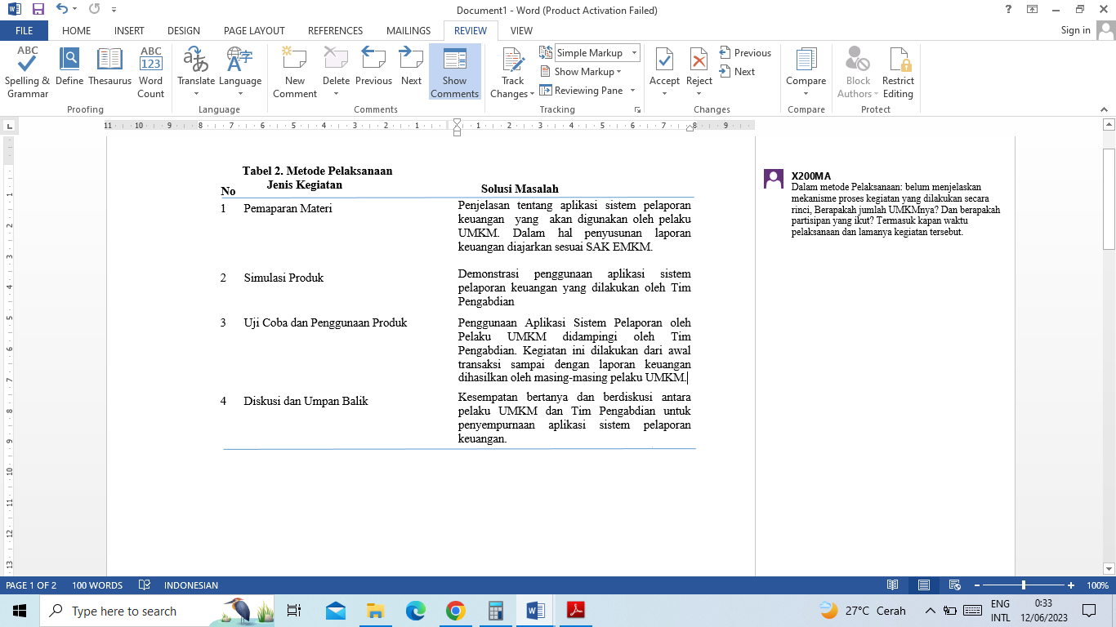
Tabel 2. Metode Pelaksanaan

HASIL DAN PEMBAHASAN

Pada kegiatan pengabdian, tim melakukan sosialisasi & pemaparan mengenai aplikasi pelaporan keuangan kepada pelaku UMKM di Desa Kerinjing, Ogan Ilir. Tim juga memfasilitasi untuk melakukan simulasi pengisian aplikasi secara langsung dengan contoh usaha yang dijalankan oleh peserta. Dalam simulasi ini pengisian aplikasi diwakili oleh salah satu masyarakat pelaku UMKM yang ada di sana, yaitu bapak Robby Aqshal yang melakukan usaha Pembuatan dan Penjualan Batako. Dalam penggunaan aplikasi sistem ini, Pak Robby diarahkan untuk mencoba dan menggunakan aplikasi yang tersedia dengan mengisi profil daripada usaha yang dijalankan, serta mengisi dan memasukkan data – data ataupun proses transaksi yang telah dijalani oleh usahanya, sejak awal buka usaha pada bulan April lalu. Entry data dimulai dengan pengisian informasi usaha. Pada menu profile ini, pelaku usaha dapat mengisi nama UMKM dan jenis usahanya serta nama pemilik dan tanggal mulai usaha. Nama UMKM dan jenis usaha akan muncul secara otomatis di setiap laporan.
Setelah mengisi menu profil, Pak Robby mengisi transaksi harian untuk penerimaan dan pengeluaraan kas yang secara otomatis muncul di laporan lain seperti buku kas, daftar aset, daftar pendapatan dan beban, dan lain-lain (ada formula di excel untuk hyperlink). Berdasarkan pengisian pada daftar transaksi harian akan otomatis terposting pada laporan lain sehingga pelaku UMKM hanya perlu sekali meng-entry data. Hal ini sangat memudahkan dalam pengisian walaupun pelaku usaha tidak berlatar belakang ilmu akuntansi masih dapat memahami dan mengisi sendiri. Adapun hasil entry transaksi harian dapat menampilan buku kas yang berisi posisi uang kas yang dimiliki oleh pelaku UMKM sampai saat terakhir periode usaha. Daftar aset (inventarisasi) yang dibeli untuk usaha juga dapat dihasilkan dari transaksi harian sehingga pelaku usaha dapat mengetahui dari pembelian yang dilakukan berapa banyak aset yang mereka miliki. Pak Robby dengan modal awal sebesar Rp 1.000.000 membeli bahan dan alat yang diperlukan, diantaranya: pembelian pasir, semen, serta cetakan batako. Dari input transaksi harian juga dapat dipilah secara otomatis oleh aplikasi excel mana transaksi yang merupakan pendapatan usaha dan mana yang menjadi beban usaha.

Pelaku UMKM hanya perlu menentukan jenis pengeluaran dan pemasukan secara tepat agar transaksi-transaksi yang diinput nanti akan terposting secara benar. Selain itu juga pelaku UMKM harus memasukkan nilai yang benar karena apa yang diinput itulah yang nantinya akan diproses sebagai keluaran. Untuk pengeluaran pelaku UMKM juga harus menambahkan tanda minus (-) agar dapat menjadi pengurang.

DOKUMENTASI KEGIATAN
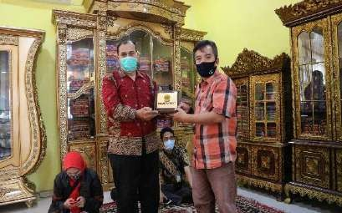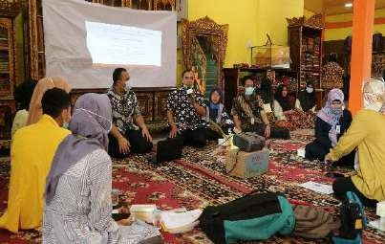

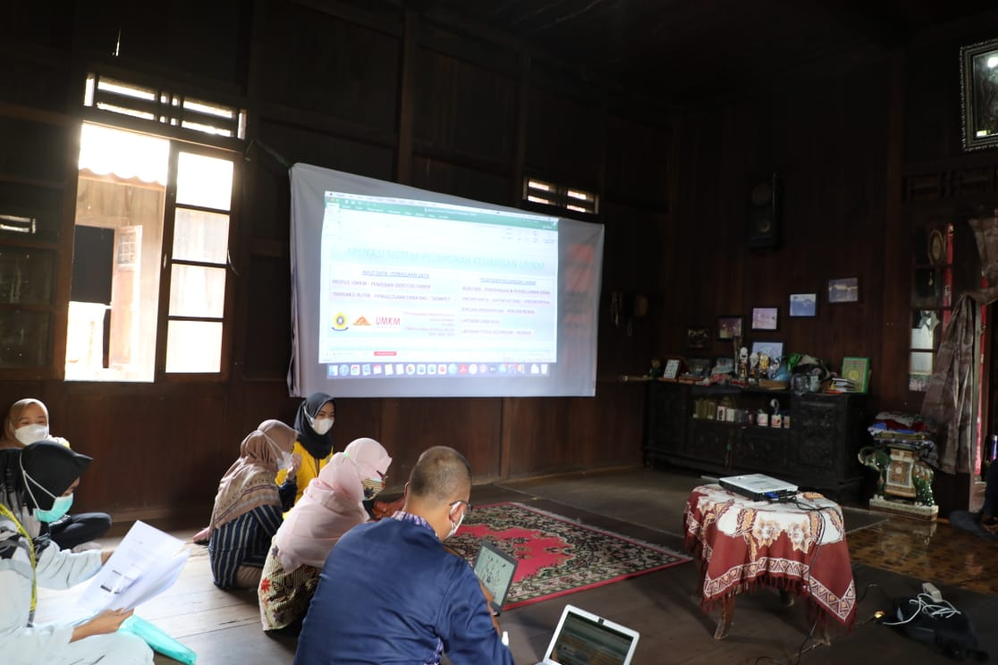

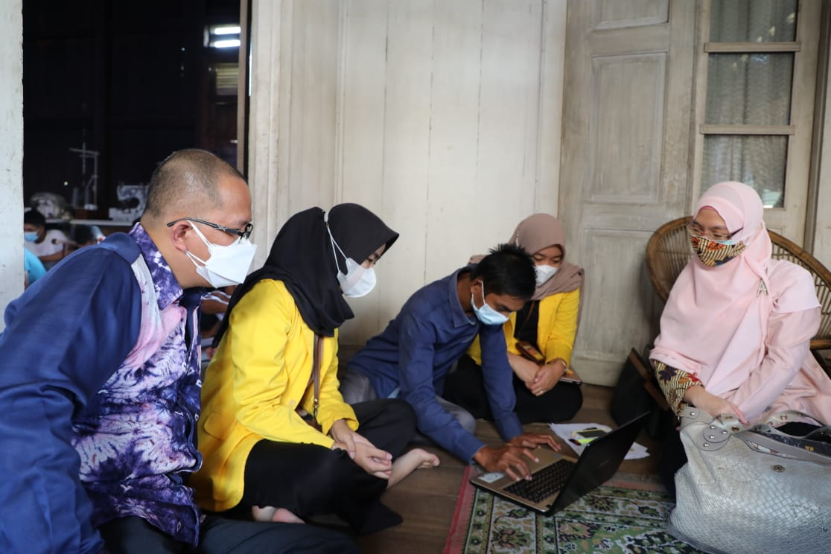

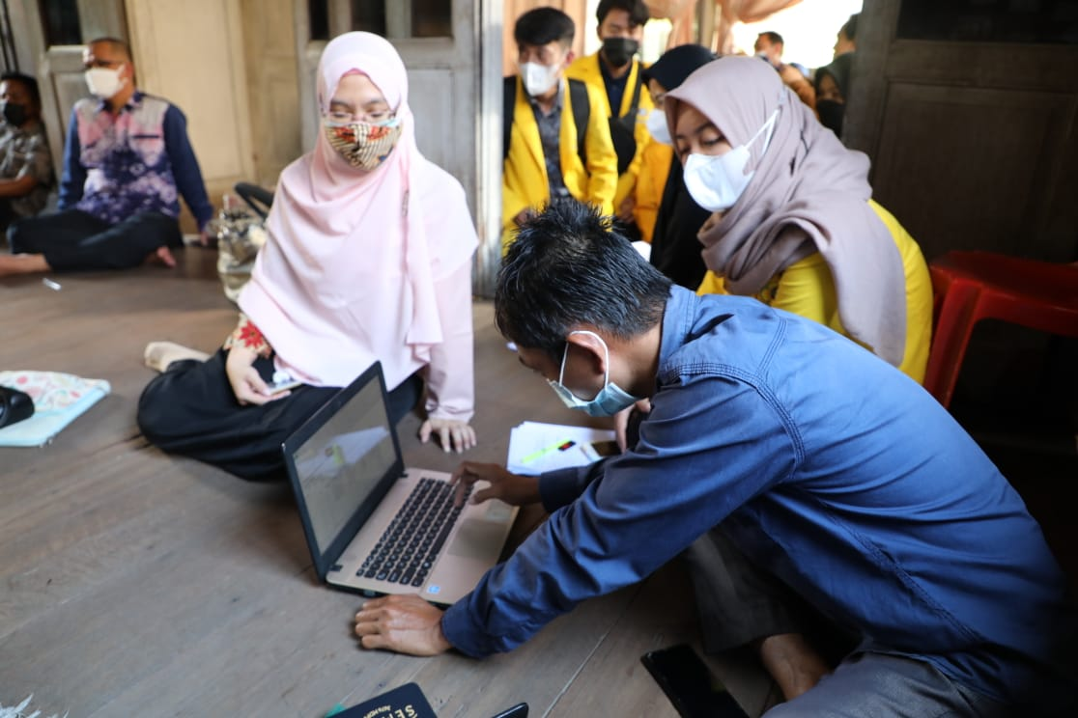
Gambar 1. Penjelasan & Pendampingan Pengisian Aplikasi kepada Pelaku UMKM
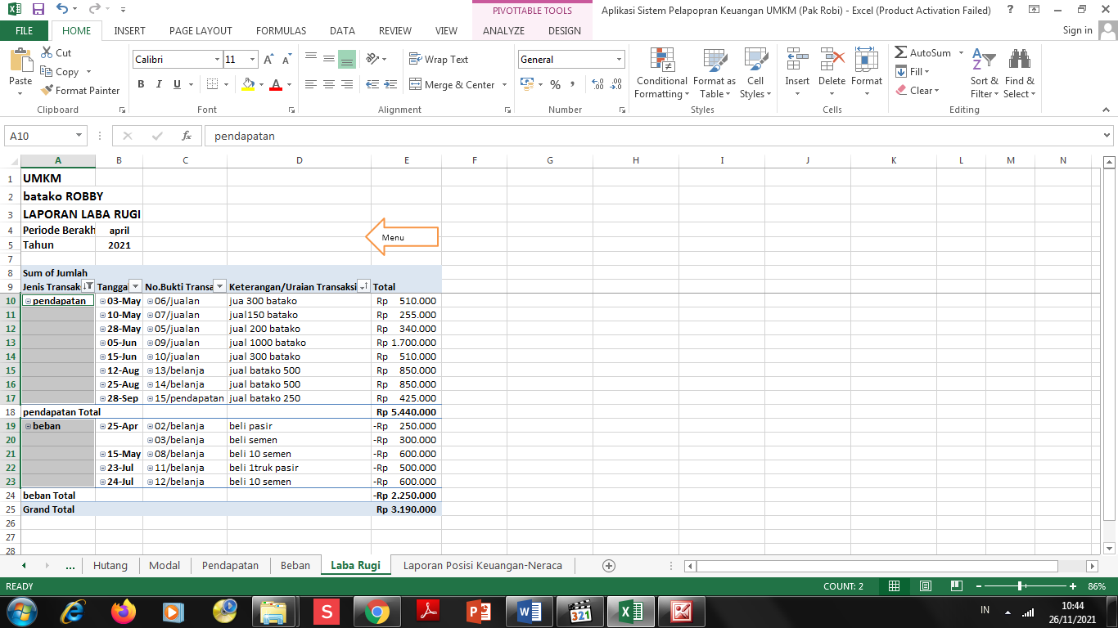

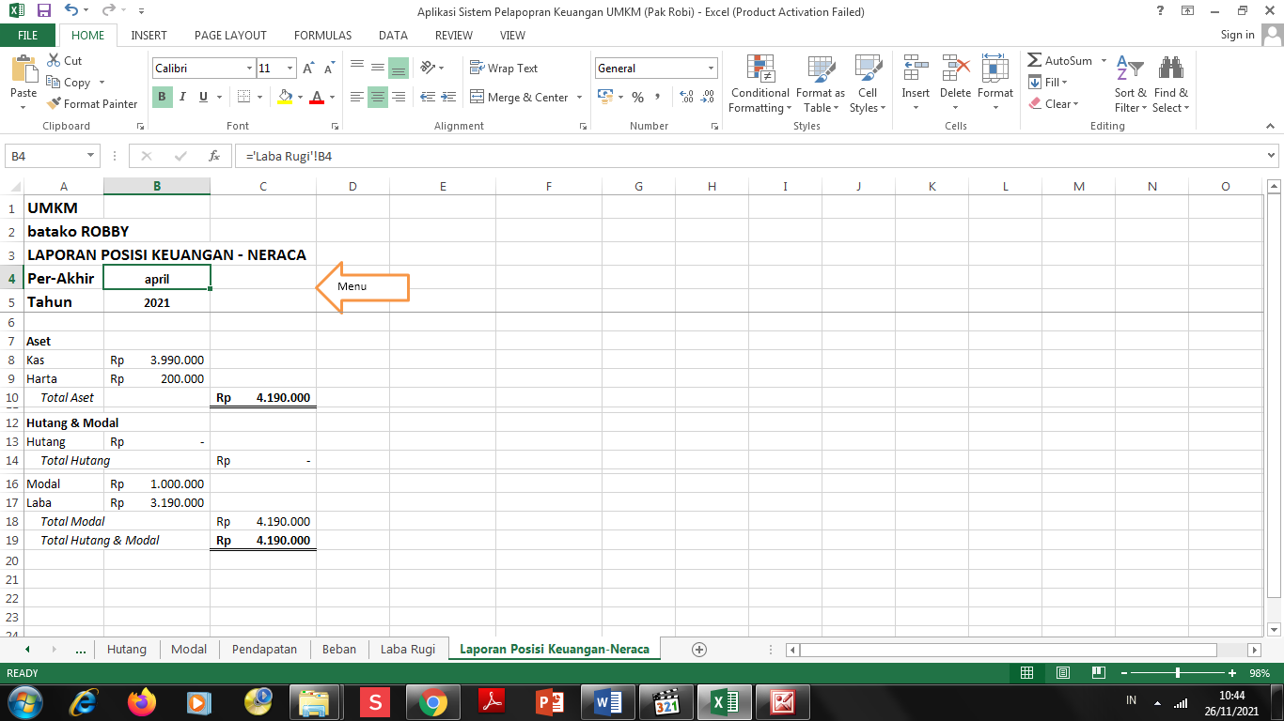
Gambar 2. Hasil Laporan Keuangan dari Pengisian Aplikasi SIA oleh Pelaku UMKM

Gambar 3. Sosialisasi & Pelatihan

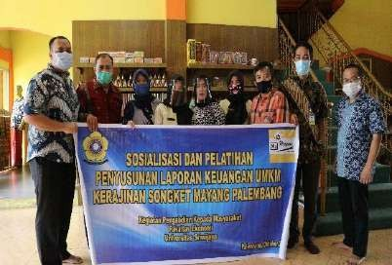
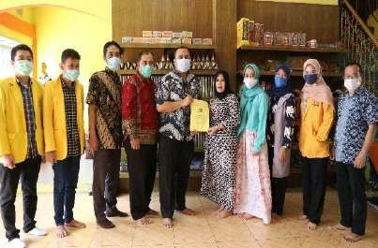
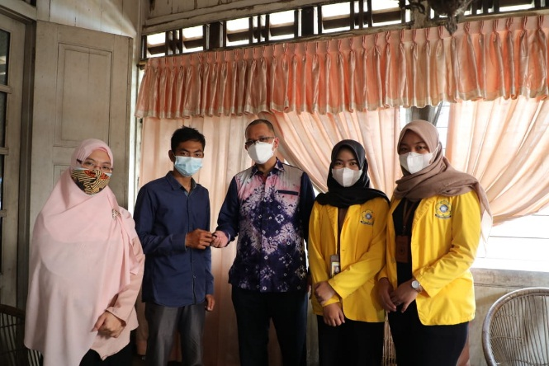
Gambar 3. Penyerahan Flashdisk Aplikasi Pelaporan Keuangan yang Sudah Diisi Pelaku UMKM
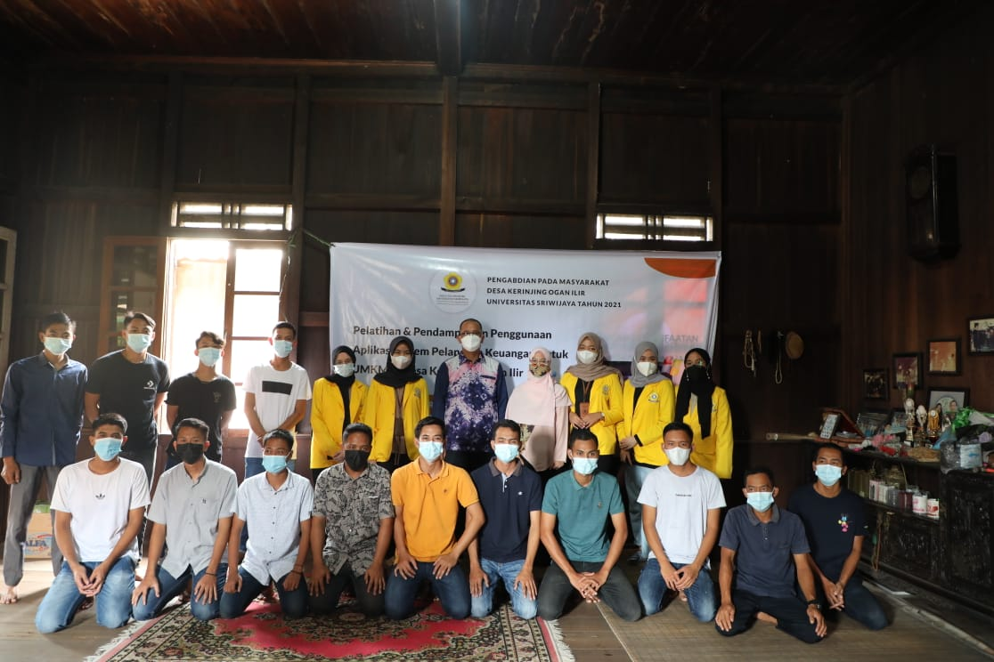
Gambar 4. Foto Bersama Pelaku UMKM Desa Kerinjing

KESIMPULAN DAN SARAN

Kesimpulan
Kegiatan pengabdian edukasi dan pendampingan ini berguna dalam menunjukkan hasil dari usahanya (laba/rugi) untuk menganalisis perkembangan usahanya dan dengan menggunakan aplikasi excel memudahkan pelaku UMKM untuk membuat laporan keuangan secara lebih mudah dan cepat. Simulasi langsung pengisian data keuangan usaha menumbuhkan minat dari peserta lain untuk juga berdiskusi dan berencana akan menerapkan juga untuk usaha masing-masing dan mendapatkan manfaat dari pencatatan transaksi ini

Saran
Pelaku UMKM untuk mencatat setiap transaksi harian baik pemasukan dan pengeluaran secara harian/mingguan agar tidak terlewat, dan juga mengusahakan untuk membuat laporan keuangan secara rutin. Apabila mengalami kendala dapat dipandu oleh tim pengabdian secara langsung dan juga melalui Whatsapp.

REFERENSI

- Devie, Tarigan and Sondang. (2019). Application of Accounting Concepts in Worksplace, Journal of International Business Research.
- Gelinas, Sutton & Oram. (2019). Accounting Information System, , 4th Ed, South-Western College Publishing.
- Hunton, J.E. & Price, K.H., 2016, “A Framework for Investigating Involvement Strategies in Accounting Information System Development”, Behavioral Research in Accounting, Supplement Conference Papers,Vol.6, p128, 32p.
- Iman Pirman Hidayat dan Adi Ridwan Fadillah. (2012). Pengaruh Penyaluran Kredit Usaha Mikro Kecil Menengah (UMKM) dan Pendapatan Operasional terhadap Laba operasional, http://imanph.files.wordpress.com, 11 Juni 2012.
- Josua Tarigan. (2010). Value Driven Accounting (Acc V.2), PT. Elex Media Komputindo.
- Ikatan Akuntan Indonesia. (2020). Standar Akuntansi Keuangan. Jakarta: Salemba Empat.
- Ikatan Akuntan Indonesia. (2015). Standar Akuntansi Keuangan ETAP. Jakarta: Ikatan Akuntan Indonesia.
- Ikatan Akuntan Indonesia. (2016). Standar Akuntansi Keuangan Entitas Mikro, Kecil dan Menengah. Jakarta: Ikatan Akuntan Indonesia.
- Ikatan Akuntan Indonesia. (2018). Standar Akuntansi Keuangan Entitas Mikro, Kecil dan Menengah. Jakarta: Ikatan Akuntan Indonesia.
- Keputusan Presiden RI No. 99 tahun 1998.
- Romney, Marshall, B. dan Steinbart. (2020). Accounting Information System. 14th Edition. Pearson Education, Inc.
- Surya, Raja Adri Setiawan. (2012). Akuntansi Keuangan Versi IFRS. Yogyakarta: Graha Ilmu.
- Sekaran, Uma. (2000). Metodologi Penelitian Untuk Bisnis. Jakarta : Salemba Empat.
- UU No. 9 tahun 1995.
- Undang-Undang Republik Indonesia Nomor 20 Tahun 2008.

